Keutamaan Soft Skills Bagi Siswa Sekolah Menengah Kejuruan

Delta Apriyani¹, I Made Sudana², Maria Krisnawati³
Universitas Negeri Semarang¹²³
¹Corresponding author: deltaapriyani@mail.unnes.ac.id
²sudana@mail.unnes.ac.id
³mariakrisnawati@mail.unnes.ac.id

Abstrak: Soft skills memiliki peranan yang sangat penting untuk dapat menentukan tingkat kematangan seseorang terutama untuk siswa menengah kejuruan (SMK). Dunia Pendidikan saat ini tidak hanya mengutamakan keterampilan motorik saja akan tetapi keterampilan soft skills juga sangat dipertimbangkan untuk menentukan keberhasilan dari peserta didik. Keterampilan soft skills sangat dibutuhkan oleh peserta didik untuk dapat terjun di dunia usaha dan dunia industri, karena bagi kebanyakan DUDI keterampilan soft skills yang sangat diutamakan dalam mencari Sumber Daya Manusia. Banyak sekali keutamaan soft skill yang dimana sebagai salah satu syarat bagi peserta didik untuk bisa menjadi lulusan yang berkualitas dan sangat dibutuhkan oleh dunia kerja. Aspek-aspek yang terdapat dalam ilmu soft skills sangat dapat membantu peserta didik untuk bisa mengikuti perkembangan ilmu pengetahuan dan teknologi saat ini sehingga dengan memiliki keterampilan soft skills yang baik dapat membantu peserta didik menjadi lulusan yang sesuai dengan apa yang dibutuhkan oleh dunia kerja. Review ini berisi mengenai akan pentingnya keterampilan soft skill bagi peserta didik di lingkungan Sekolah Menengah Kejuruan agar dapat menjadi lulusan yang siap kerja sesuai dengan tujuan dari SMK itu sendiri, hal ini juga dapat membantu untuk mengurangi tingkat pengangguran dari lulusan SMK.

Keywords: Soft Skills dan Sekolah Menengah Kejuruan

Abstrak: Soft skills memiliki peranan yang sangat penting untuk dapat menentukan tingkat kematangan seseorang terutama untuk siswa menengah kejuruan (SMK). Dunia Pendidikan saat ini tidak hanya mengutamakan keterampilan motorik saja akan tetapi keterampilan soft skills juga sangat dipertimbangkan untuk menentukan keberhasilan dari peserta didik. Keterampilan soft skills sangat dibutuhkan oleh peserta didik untuk dapat terjun di dunia usaha dan dunia industri, karena bagi kebanyakan DUDI keterampilan soft skills yang sangat diutamakan dalam mencari Sumber Daya Manusia. Banyak sekali keutamaan soft skill yang dimana sebagai salah satu syarat bagi peserta didik untuk bisa menjadi lulusan yang berkualitas dan sangat dibutuhkan oleh dunia kerja. Aspek-aspek yang terdapat dalam ilmu soft skills sangat dapat membantu peserta didik untuk bisa mengikuti perkembangan ilmu pengetahuan dan teknologi saat ini sehingga dengan memiliki keterampilan soft skills yang baik dapat membantu peserta didik menjadi lulusan yang sesuai dengan apa yang dibutuhkan oleh dunia kerja. Review ini berisi mengenai akan pentingnya keterampilan soft skill bagi peserta didik di lingkungan Sekolah Menengah Kejuruan agar dapat menjadi lulusan yang siap kerja sesuai dengan tujuan dari SMK itu sendiri, hal ini juga dapat membantu untuk mengurangi tingkat pengangguran dari lulusan SMK.

Keywords: Soft Skills dan Sekolah Menengah Kejuruan

PEDAHULUAN
Salah satu tujuan dari Negara ini ialah menjadikan insan manusia yang cerdas melalui Pendidikan oleh karena itu dengan melihat perkembangan ilmu pengetahuan dan teknologi saat ini sangat begitu pesat sekali dan tuntutan akan usaha dan industry terhadap SDM yang mampu berdaya saing tinggi dan keterampilan yang tiada hentinya. Begitu berkembangnya IPTEK yang sangat dibutuhkan oleh setiap orang, maka ada hal yang tidak kalah pentingnya dengan hal tersebut, yaitu keterampilan soft skills. Dunia Pendidikan harus mampu untuk mengkondisikan pembelajaran yang dapat menghasilkan lulusan yang mampu mengikuti perkembangan IPTEK dan dilengkapi dengan keterampilan soft skills yang baik. Keterampilan soft skills sangat memiliki pengaruh yang signifikan untuk bisa membantu sesorang dalam merintis karir yang cemerlang di masa saat ini dan yang akan datang (Marlina, 2019). Kebutuhan DUDI akan SDM saat ini bukan hanya sekedar SDM yang memiliki hard skills yang baik akan tetapi DUDI juga mengharapkan SDM yang memiliki keterampilan soft skills yang baik (Sudana dan Apriyani.2019). Hal tersebut mengharuskan Sekolah Menengah Kejuruan dapat menghasilkan lulusan yang sesuai dengan kriteria yang dibutuh oleh DUDI sehingga lulusan dari SMK dapat langsung terserap (Sudana, dkk. 2019).
Ditekankan dari tujuan Sekolah Menengah Kejuruan dapat menjadikan lulusan yang siap pakai dan mendekatkan lulusan yang memiliki kompetensi sesuai dengan kebutuhan DUDI (Utaminingsih. 2011). SMK harus mampu memiliki strategi yang baik untuk bisa menghasilkan lulusan yang siap terjun didunia kerja secara professional dan mampu untuk ikut bergerak dalam dunia usaha atau perusahaan (Andayani. 2016).
Soft skills merupakan salah satu kopetensi yang wajib dimiliki oleh lulusan SMK, hal ini dikarenakan siswa SMK harus mampu bersaing di DUDI dengan keterampilan soft skill yang dimilikinya sesuai dengan apa yang diharapkan oleh DUDI terhadap lulusan SMK selama ini (Setiani dan Rasto, 2016). Dewasa ini banyak industry yang tidak hanya membutuhkan karyawan yang memiliki hard skill yang baik, akan tetapi industry saat ini lebih mementingkan kompetensi soft skill yang menjadi pertimbangan utama untuk menyeleksi karyawan (Sudana, Apriyani dan Suryatno. 2019).
Soft skills merupakan aspek yang tidak berwujud yang dapat memberikan pengaruh yang besar dalam kehidupan seseorang. Memiliki kemampuan soft skill dapat menjadikan lulusan untuk bisa mempegaruhi diri menjadi pribadi yang berkualitas hingga mampu mempengaruhi orang lain untuk bisa menjadi seperti diri nya yang memiliki kepribadian yang baik (Lie dan Darmasetiawan, 2017), hal tersebut merupakan salah satu keuntungan bagi perusahaan apabila memiliki karyawan yang mempunyai soft skill yang baik. Dunia kerja mempercayai bahwa sumber daya manusia yang unggul dan terampil ialah SDM yang memiliki kemahiran dalam hard skill dan juga menguasai dan piawai dalam nilai-nilai soft skills (Iriani, T. 2017). Seseorang yang memiliki kemampuan soft skills yang baik sangat bermanfaat tidak hanya dalam kehidupan karir saja akan tetapi juga dapat memberikan dampak yang positif dalam kehidupan sosial.
Berdasarkan dari pemaparan diatas maka soft skills memiliki keutamaan yang sangat penting untuk mendukung keterserapan lulusan khususnya di Sekolah Menengah Kejuruan yang dimana memiliki tujuan menyiapkan lulusan yang kompetensi sesuai dengan kebutuhan Dunia usaha dan Dunia Industri. Hal ini sangat mewajibkan bagi siswa melalui proses belajar mengajar selalu melatih kemampuan soft skills sebagai bekal untuk siap kerja.

METODE
Metode yang digunakan dalam artikel ini ialah menggunakan metode review, yang dimana menggunakan Teknik pengumpulan study pustaka dengan mencari sumber atau literatur dari jurnal-jurnal baik itu nasional dan juga internasional. Penulis juga melakukan pengamatan melalui media-media informasi yang memberitakan mengenai seputar soft skills yang bisa dijadikan sebagai bahan untuk penulisan artikel ini.

HASIL DAN PEMBAHASAN
Soft skills memiliki peran yang sangat penting bagi Sekolah Menengah Kejuruan (SMK) atau bisa dibilang soft skills merupakan kunci utama untuk SMK. Hal demikian dikarenakan di dalam soft skills terdapat aspek-aspek yang mampu menjadikan lulusan SMK memiliki karakter yang dibutuhkan oleh DUDI. Bahkan DUDI sangat mengutamakan keterampilan soft skills untuk menyeleksi tenaga kerja, hal tersebut dikarenakan DUDI meyakinkan bahwa pekerjaan akan dapat terselesaikan dengan baik dan memuaskan apabila dikerjakan oleh karyawan yang memiliki kompetensi soft skills yang baik. Hal tersebut telah dibuktikan oleh (Widarto, Pardjono, dan Widodo, N. 2015) yang dapat dilihat dari hasil penelitian yang dilakukan yang menyatakan bahwa pimpinan sebuah perusahaan menyatakan bahwa kemampuan sikap memiliki kedudukan yang paling tinggi untuk dimiliki oleh pekerja yang dimana sikap merupakan salah satu aspek dari kemampuan soft skills. Data tersebut dapat dilihat pada gambar1 dibawah ini:

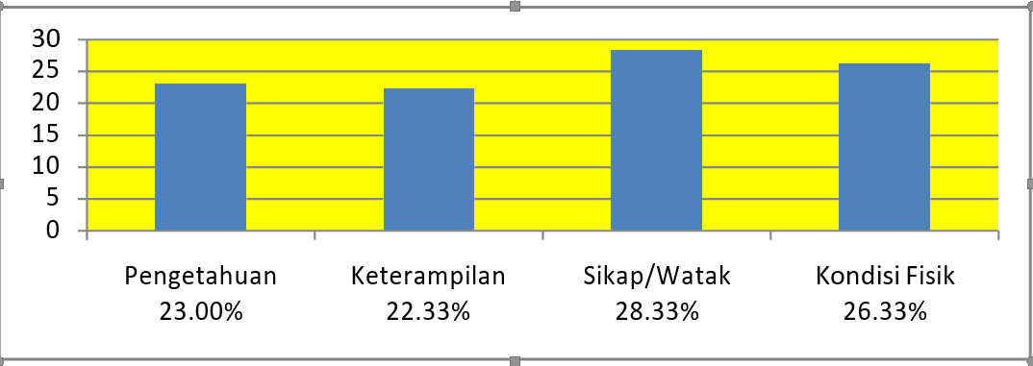

Gambar 1. Pendapat Pimpinan Perusahaan
Sumber: (Widarto, Pardjono, dan Widodo, N. 2015)

Selain pimpinan, karyawan pun ikut smemberikan pendapatnya mengenai hal yang sama untuk bisa menghasilkan pekerjaan yang memuaskan, adapun hasilnya dapat dilihat pada gambar 2 berikut ini:

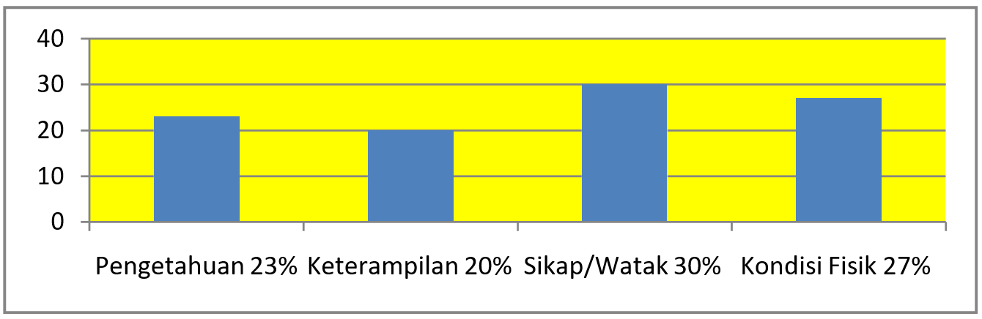

Gambar 2. Pendapat Karyawan Perusahaan
Sumber: (Widarto, Pardjono, dan Widodo, N. 2015)

Berdasarkan hasil temuan di atas memberikan gambaran nyata bahwa perusahaan beroperasi dengan membutuhkan seorang karyawan yang memiliki sikap/watak yang memiliki pengaruh yang tinggi dibandingkan yang lainnya, yaitu pengetahun keterampilan dan kondisi fisik, yang dimana sikap/watak merupakan salah satu dari aspek soft skills. Selain dari pihak perusahaan, bahkan karyawan juga berpendapat yang sama menyatakan bahwa sikap/watak merupakan factor yang sangat dibutuhkan untuk menyelesaikan suatu pekerjaan itu.
Hal ini membuktikan bahwa tidak hanya dari perusahaan saja yang sadar akan pentingnya soft skills dalam menyelesaikan suatu pekerjaan, akan tetapai SDM yang terjun langsung juga akan merasakan bahwa soft skills memiliki peran yang sangat penting untuk membantu dalam menyelesaikan target yang dibebankan kepada karyawan tersebut.
Hasil penelitian lain menguatkan juga bahwa soft skills memiliki peran yang sangat banyak dibandingkan hard skill dalam salah satu profesi, berikut dapat dipaparkan pada gambar 3 dan gambar 4 berikut ini:
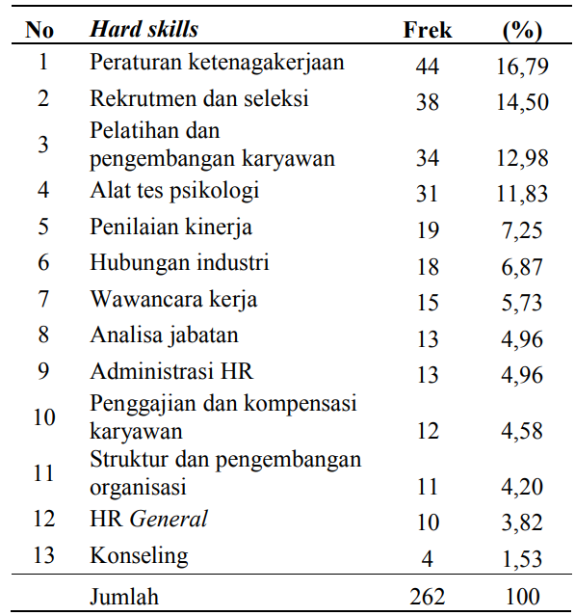

Gambar 3. Hasil Kebutuhan Aspek Hard Skills pada Profesi HRD
Sumber: (Manara, M. Untung. 2014)

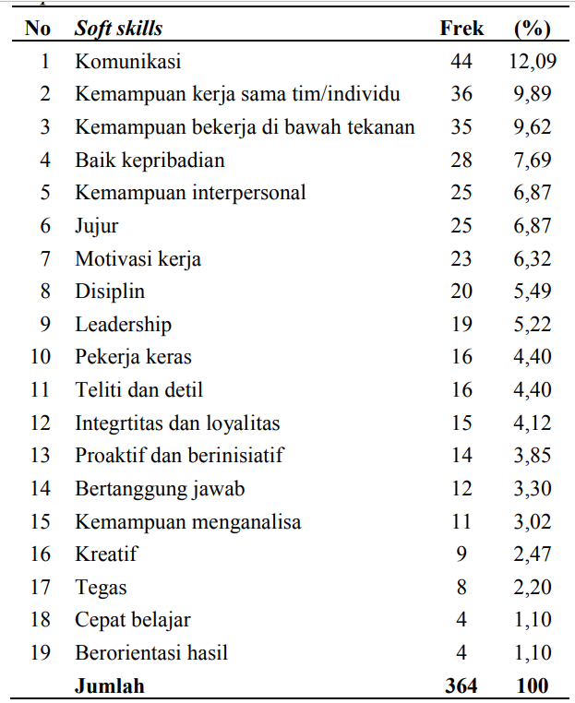
Gambar 4. Hasil Kebutuhan Aspek Soft Skills pada Profesi HRD
Sumber: (Manara, M. Untung. 2014)

Berdasarkan hasil pada gambar 3 dan 4 dapat diambil kesimpulan bahwa kemampuan aspek soft skills memiliki banyak aspek yang patut untuk di pertimbangkan dalam menyeleksi calon pegawai dibandingkan degan aspek-aspek pada hard skill. Hal tersebut menyatakan bahwa kemampuan soft skills bagi calon pekerja tidak ka;ah pentingnya dengan kemampuan hard skills yang harus dimiliki oleh calon pegawai/karyawan.
Soft skills merupkan hal yang perlu diperhatikan secara serius, dikarenakan masa sekarang dan akan datang soft skills merupakan penilaian utama yang menjadi salah satu prasyarat untuk bisa menjadi seseorang yang maju. Sekolah Menengah Kejuruan utamanya harus mampu mewujudkan lulusan yang siap pakai dan memiliki kemampuan soft skill yang baik sesuai dengan apa yang diharapkan oleh Dunia Usaha dan Dunia Industri.

SIMPULAN DAN SARAN
Soft skills merupakan keterampilan yang sangat penting yang harus dimiliki oleh seorang pekerja dalam hal ini ialah peserta didik Sekolah Menengah Kejuruan. Melihat dari tujuan SMK yang diharapkan lulusan SMK dapat langsung terserap pada DUDI maka diharuskan persiapan yang matang untuk dapats menyiapkan lulusan yang memiliki kompetensi soft skills yang baik sesuai dengan apa yang diharapkan oleh DUDI.
Bagi SMK kemampuan Hard skill sangat diutamakan sebagai tolak ukur kualitas dari lulusan akan tetapi soft skill juga memiliki peran yang tidak kalah penting sebagai tolak ukur dari lulusan SMK. Soft skills memiliki peranan yang sangat penting untuk mendukung keahlian hard skills yang dimiliki, karena apabila seseorang hanya memiliki hard skills yang baik tanpa diikuti dengan kemampuan soft skills yang memadai maka akan tidak maksimal atau bahkan sia-sia. Dunia Usaha dan Dunia Industri mempercayakan bahwa dengan mengutamakan aspek-aspek soft skills yang wajib dimiliki oleh calon-calon pekerja sehingga dengan menguasai soft skills yang memadai maka akan mampu membawa industry menjadi lebih baik lagi dan unggul. Melatih soft skills memang tidak bisa secara instan, oleh karena itu dalam proses belajar mengajar khususnya pada Sekolah Mengengah Kejuruan harus selalu menanamkan nilai-nilai soft skills yang dapat membantu peserta didik untuk mendukung pencapaian kesuksesan dalam karir peserta didik, karena diketahui bahwa aspek-aspek soft skill yang ingin dicapai tidak akan didapatkan secara instan akan tetapi akan dapat tercapai dengan melalui proses pembiasaan sehingga akan menjadi sebuah karakter dari lulusan.

REFRENSI

Andayani, E. 2016. Analisis Praktik Kerja Industri Terhadap Penguasaan Skill Siswa Dalam Menghadapi Dunia Kerja di SMK Nu Bululawang Malang. Jurnal Inspirasi Pendidikan Universitas Kanjurhan Malang. Volume 6 No. 1 Januari 2016

Iriani, T. 2017. Studi Analisis Terhadap Kemampuan Softskills Mahasiswa Fakultas Teknik UNJ. Jurnal Pendidikan Teknik Sipil. Volume 6, No 1, Februari 2017

Lie, N. L. C., Darmasetiawan. N. K. 2017. Pengaruh Soft Skill Terhadap Kesiapan Kerja Menghadapi Masyarakat Ekonomi Asean Pada Mahasiswa S1 Fakultas Bisnis dan Ekonomika Universitas Surabaya. Jurnal Ilmiah Mahasiswa Universitas Surabaya. Vol.6 No.2 (2017)

Manara, M. Untung. 2014. Hard Skills Dan Soft Skills Pada Bagian Sumber Daya Manusia Di Organisasi Industri. Jurnal Psikologi Tabularasa. Volume 9, No.1, April 2014: 37-47

Marlina, Tuti. 2019. Mengembangkan Soft Skill Siswa Dalam Pembelajaran Dengan Metode Permainan Media Gambar Pada Kelas I Mi Al Fithrah Surabaya. Jurnal Tarbawi. Vol. 7 No. 2. Pp. 101-116

Setiani, F., Rasto. 2016. Mengembangkan Soft Skill Siswa Melalui Proses Pembelajaran (Developing Students’ Soft Skill Through Teaching and Learning Process). Jurnal Pendidikan Manajemen Perkantoran. Vol. 1 No. 1, Agustus 2016, Hal. 160-166

Sudana, I. M., Apriyani. D., Nurmasitah, S. 2019. Revitalization of Vocational High School Roadmap to Encounter the 4.0 Industrial Revolution. The Journal of Social Sciences Research. Vol. 5 Issue 2. Pp. 338-342.

Sudana, I. M., Apriyani. D., Suryatno, A. 2019. Soft Skills evaluation management in Learning processes at Vocational school. Journal of Physics: Conference Series. 1387 (2019) 012075.

Sudana, I. M., dan Apriyani. D. 2019. The Role of Soft Skills in Improving the Competence of Graduates for Entering the Working World. International Conference Asosiasi Pendidikan Teknologi dan Kejuruan Indonesia (APTEKINDO) 2018.

Utaminingsih, S. 2011. Pengembangan Soft Skill Berbasis Karir Pada SMK di Kota Semarang. Jurnal Pendidikan Ekonomi Dinamika Pendidikan. Vol. VI, No. 2, Desember 2011 Hal. 119-133.

Widarto, Pardjono, dan Widodo, N. 2015. Pentingnya Pendidikan Soft Skills bagi Siswa SMK dalam Menyiapkan Tenaga Kerja yang Diperlukan Dunia Usaha dan Industri. Lumbung Pustaka Universitas Negeri Yogyakarta.

